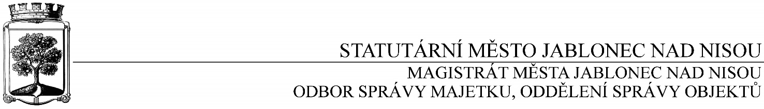

OBJEDNÁVKA č. OSM/OSO/516/2016

Objednatel Dodavatel

Statutární město Jablonec nad Nisou Název firmy: Karel Vanc ml.
Mírové náměstí 19 adresa: Mšenská 62, Jablonec nad Nisou
PSČ 467 51 PSČ 466 01
IČ: 262 340, DIČ: 002 62 340 IČ: 867 76 479
číslo účtu: 121-45/0100 kontaktní osoba: Karel Vanc
bankovní ústav: KB Jablonec nad Nisou tel.: 775 245 179
kontaktní osoba: V. Kopal e-mail: Qajik@seznam.cz
tel.: 483 357 128, mob. 725 676 038
e-mail: kopal@mestojablonec.cz

Předmět objednávky :

Objednáváme u Vás opravu oplocení hřišť na ZŠ Na Šumavě dle Vaší nabídky v celkové částce 61 995,- Kč včetně DPH
Záruka 24 měsíců od data převzetí

Termín: říjen 2016

Smluvní ujednání:
- Při 14-ti denní splatnosti (tj. minimální splatnost faktury), musí být faktura doručena na podatelnu Statutárního města Jablonec nad Nisou nejpozději do 3 dnů od data vystavení
- Při delší splatnosti musí být faktura doručena nejpozději do 14-ti dnů před lhůtou splatnosti
- Na faktuře je nutné uvést úplné číslo objednávky a jméno kontaktní osoby
K faktuře dodavatel přiloží kopii objednávky Statutárního města Jablonec nad Nisou
- Opravovaný objekt není používán k ekonomické činnosti

V Jablonci nad Nisou dne 22. září 2016

…………………………….……………
Ing. Jaromíra Čechová
vedoucí odboru správy majetku
správce rozpočtu

…………………………………………
Václav Kotek
vedoucí oddělení správy objektů
příkazce operace
----------------------------------------------------------------------------------------------------------------------------------------
Potvrzení objednávky: OSM/OSO/516/2016
Obchodní firma:
Adresa:
IČ:
Jméno a příjmení oprávněného zástupce dodavatele:
razítko a podpis

